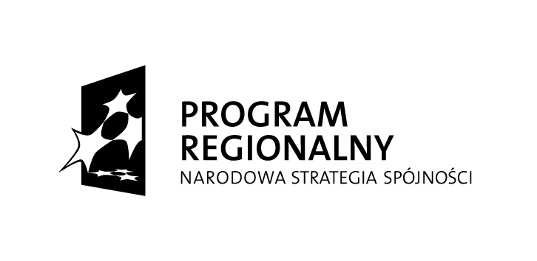
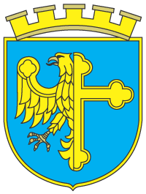


Unia Europejska
Europejski Fundusz
Rozwoju Regionalnego

Miasto Opole

Projekt współfinansowany przez Unię Europejską ze środków Europejskiego Funduszu Rozwoju Regionalnego
w ramach Regionalnego Programu Operacyjnego Województwa Opolskiego na lata 2007-2013
„inwestujemy w Twoją przyszłość”

Nr Umowy | RPOP.06.01.00-16-003/10-00
Tytuł projektu | Rewitalizacja zabytkowego parku na wyspie Bolko w Opolu

Dotyczy: Wykonania tablic informacyjnych dla Projektu „Rewitalizacja zabytkowego parku na
wyspie Bolko w Opolu”

Wydział Infrastruktury Technicznej i Gospodarki Komunalnej zaprasza do złożenia ofert na wykonanie wraz z montażem tablic informacyjnych dla projektu współfinansowanego przez Unię Europejską.
Tablice w ilości 2 szt. mają być wykonane z blachy ocynkowanej, mocowane do podłoża (wkopane w ziemię) za pomocą dwóch ocynkowanych słupków. Wymiary tablic 70cm x 90cm.
Na tablicy, zgodnie z aktualną wersją Vademecum dla Beneficjenta RPO WO 2007-2013 tom III oraz z Księgą identyfikacji wizualnej Narodowej Strategii Spójności, będą umieszczone:
- Emblemat Unii Europejskiej , odwołanie słowne do Unii Europejskiej wraz z odwołaniem słownym do Europejskiego Funduszu Rozwoju Regionalnego
- Logo Regionalnego Programu Operacyjnego Województwa Opolskiego na lata 2007 – 2013,
- Herb Miasta Opola
- Herb województwa opolskiego z podpisem Urząd Marszałkowski Województwa Opolskiego
- Hasło Regionalnego Programu Operacyjnego Województwa Opolskiego na lata 2007 – 2013 – „Inwestujemy w Twoją przyszłość”
- Odniesienie słowne do Europejskiego Funduszu Rozwoju Regionalnego: Projekt współfinansowany przez Unię Europejską ze środków Europejskiego Funduszu Rozwoju Regionalnego w ramach Regionalnego Programu Operacyjnego Województwa Opolskiego na lata 2007 – 2013”
- Nazwa realizowanego projektu„Rewitalizacja zabytkowego parku na wyspie Bolko w Opolu”
- Wartość projektu oraz wartość dofinansowania
Zgodnie z załączonym poglądowym wzorem tablicy.

W ofercie należy określić całkowity wykonania tablic wraz z ich montażem w miejscu wskazanym przez Zamawiającego.
Prosimy o złożenie ofert w terminie do dnia 26.01.2012r.
Termin montażu tablic w terenie 14 dni od dnia otrzymania zlecenia.
Oferty można składać w Wydziale Infrastruktury Technicznej i Gospodarki Komunalnej – Opole pl. Wolności 7-8 w pok. 108, faxem na nr 077 45 11 801, e-meilem: aleksandra.kaca@um.opole.pl
Telefon Kontaktowy: 077 45 11 902

Załączniki:
- wzór tablicy

